[WP-Logo_Dreieck_2_RGB](http://www.wizpro.com)

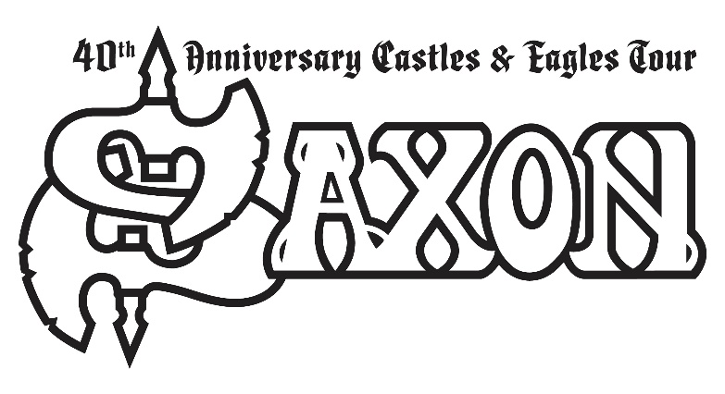*40th Anniversary   
Castles & Eagles Tour 2019*

**Konzert in Düsseldorf wird auf den 7. März 2020 verschoben  
Bereits gekaufte Karten behalten ihre Gültigkeit**

**Very Special Guests: Doro, Diamond Head & Tygers Of Pan Tang**

Frankfurt, 27. September 2019 – wie bereits in dem offiziellen Statement von **Saxon** vom Freitag, dem 20. September verkündet, muss die Headline-Show der Band aus gesundheitlichen Gründen von Sänger Biff Byford auf den 7. März 2020 verschoben werden. Bereits gekaufte Karten behalten ihre Gültigkeit. Zudem wird die Beginnzeit auf 18.00 Uhr vorverlegt.

Zum ersten Mal seit langer Zeit kehren **Saxon** am 7. März 2020 nach Düsseldorf in die Mitsubishi Electric Halle (ehemals Philipshalle) für eine Headline-Show zurück. **Saxon** kündigen nichts weniger als eine Mega-Show an. Höhepunkt wird das legendäre Castles-Set in Gänze inklusive der Original-Lichtproduktion sein. Und natürlich können sich deutschen Fans auch auf alle **Saxon**-Klassiker der Bandgeschichte freuen.

Um ein bereits aufregendes Spektakel perfekt abzurunden, haben **Saxon** weitere großartige Bands eingeladen das 40. Bandjubiläum der Band zu zelebrieren. Das Line-Up wird komplettiert von der Düsseldorfer Metal-Queen DORO, sowie den NWOBHM-Ikonen DIAMOND HEAD und TYGERS OF PAN TANG. Der 26. Oktober 2019 wird ein Ereignis, das kein Hardrock-Fan verpassen sollte.

Biff Byford: *„Das letzte Mal, als wir in Düsseldorf eine Headline-Show in dieser Venue gespielt haben, war in den frühen 80er Jahren. Wir bringen die riesige Produktion von damals und eine einzigartige Setlist für diese Show nach Düsseldorf zurück. Und das Ganze zusammen mit unserer großartigen Freundin Doro… es wird sensationell!"*

Zudem hat die Band ein weiteres Kapitel der Klassiker-Albumreihe „The Eagle Has Landed“ am 2. August 2019 via Silver Lining Music veröffentlicht. Anlässlich des Jubiläums wurde das Album in “The Eagle Has Landed 40” umbenannt. Das Album wird als Doppel-CD (erhätlich in weiteren Formaten, einschließlich eines speziellen Box-Sets) erscheinen und mit 40 Songs die gesamte Karriere der Band umfassen.

**Tickets sind unter** [**www.myticket.de**](http://www.myticket.de) **sowie telefonisch unter 01806 – 777 111 (20 Ct./Anruf – Mobilfunkpreise max. 60 Ct./Anruf) und bei den bekannten Vorverkaufsstellen erhältlich.**

Weitere Informationen unter: [www.saxon747.com](http://www.megadeth.com) | [www.sl-music.net](http://sl-music.net/en/artists/saxon)

### **SAXON**

### **40th Anniversary Castles & Eagles Tour** Very Special Guests: Doro, Diamond Head & Tygers of Pan Tang

Sa. 07.03.20 Düsseldorf / Mitubishi Electric Halle

Beginn: 18.00 Uhr

### Ausführliche Informationen, Pressematerial, u.v.m. auf [wizpro.com](http://www.wizpro.com/)

### Updates, Specials, u.v.m. auf [facebook.com/WizardPromotions](http://www.facebook.com/WizardPromotions)

[WP-Logo_mitAdresse_RGB](http://www.wizpro.com)